Inversor de frequência com uma interface POWERLINK
Para máquinas e sistemas complexos, a B&R oferece o ACOPOSinverter P84 com uma interface POWERLINK integrada. Possui uma faixa de desempenho de 0,37 a 500 kW. O P84 possui uma seleção de canais de I/O digitais e analógicos integrados para controlar uma ampla gama de funções de tecnologia. Um hub integrado POWERLINK também simplifica muito o cabeamento de ônibus.
Uma interface codificadora pode ser adicionada ao P84 para aplicações com requisitos rigorosos para controle de velocidade ou torque. Isso ajuda a ajustar o inversor perfeitamente no conceito B&R Motion e permite que os movimentos sejam sincronizados com os servo-drives.
Graças ao ambiente integrado do B&R Automation Studio, nenhuma outra ferramenta de software é necessária. O assistente de configuração da unidade auxilia o usuário ao inserir o P84 no projeto e lida com as configurações básicas mais importantes. Isso leva grande parte da adivinhação do comissionamento. O System Diagnostics Manager permite realizar diagnósticos completos ou ler o status da máquina - mesmo através da Internet.

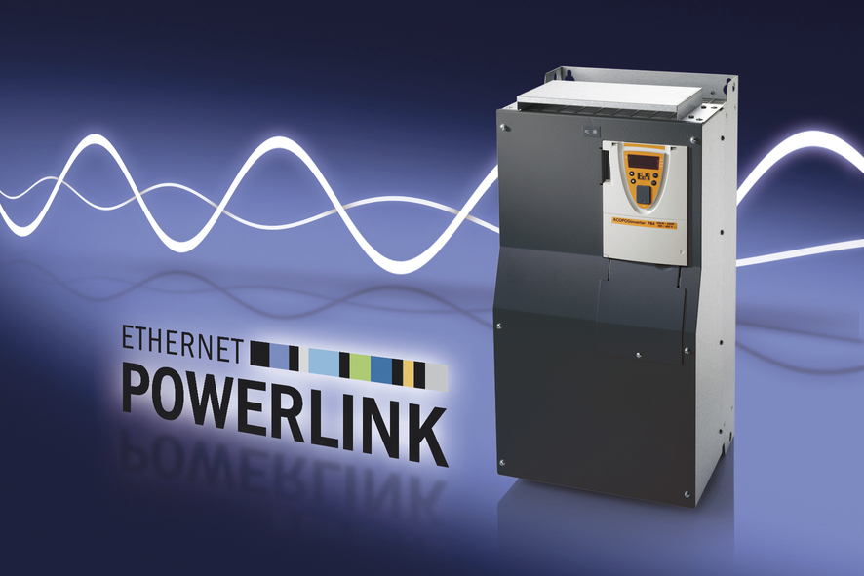
ACOPOSinverter P84 com interface POWERLINK integrada para a faixa de potência de 0,37 a 500 kW.

Sobre a B&R
A B&R é uma empresa de automação inovadora com sede na Áustria e escritórios em todo o mundo. Como líder global em automação industrial, a B&R combina tecnologia de ponta com engenharia avançada para fornecer aos clientes em praticamente todas as indústrias soluções completas para automação de máquinas e fábricas, controle de movimento, IHM e tecnologia de segurança integrada. Com padrões de comunicação de fieldbus industriais como POWERLINK e openSAFETY, bem como o poderoso ambiente de desenvolvimento de software do Automation Studio, a B&R está constantemente redefinindo o futuro da engenharia de automação. O espírito inovador que mantém a B&R na vanguarda da automação industrial é impulsionado pelo compromisso de simplificar processos e superar as expectativas dos clientes.
Para mais informações, visite www.br-automation.com

